攀枝花学院考试试卷
……………………………………………线………………………………………订………………………………………装…………………………………………………线………………………………
2015～2016 学年度第 一 学期
《高等数学(理工)A1》试卷（ C 卷）
适用年级专业：2015级材料科学与工程、材料成型与控制工程、机械设计制造及其自动化、工业工程、工业设计、电气工程与自动化、电子信息工程、自动化、测控技术与仪器、化学工程与工艺、环境工程、生物工程、土木工程
考 试 形 式：（ ）开卷、（ √ ）闭卷
二级学院： 行政班级： 学 号：
教 学 班： 任课教师： 姓 名：
注：学生在答题前，请将以上内容完整、准确填写，填写不清者，成绩不计。
题号 | 一 | 二 | 三 | 四 | 五 | 六 | 七 | 八 | 总分 | 统分人
得分

一、选择题。（每题 3分，共 15 分）
得分 | 阅卷人

1、函数在处可导的充分必要条件是（ ）。
A、在处连续； B、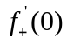与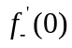都存在；
C、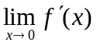存在； D、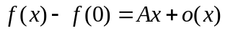，其中是常数。
2、数列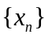有界是它收敛的（ ）。
A、必要但非充分条件 B、充分但非必要条件
C、充分必要条件 D、无关条件
3、下列反常积分收敛的是（ ）。
A、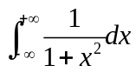 B、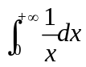 C、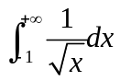 D、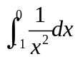
4、曲线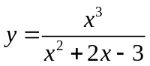的斜渐近线是（ ）。
A、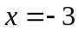 B、
C、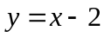 D、
5、微分方程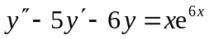的一个特解形式为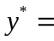（ ）。
A、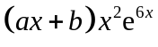 B、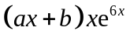 C、 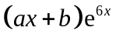 D、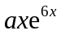
二、填空题。（每题 3 分，共 15分）
得分 | 阅卷人

1、微分方程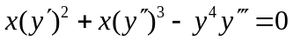的阶数是 。
2、函数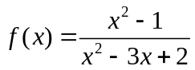，则 是无穷间断点。
3、已知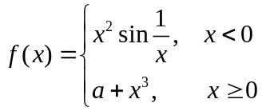， 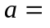 时在处为连续函数。
4、已知的一个原函数是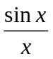，则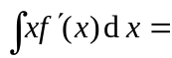 。
5、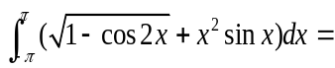 。
三、求下列极限。（每题 5分，共15分）
得分 | 阅卷人
1、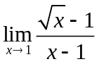 2、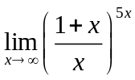

3. 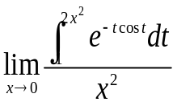

四、求下列函数的导数或微分。（每题 5分，共 15分）
得分 | 阅卷人

1、设由方程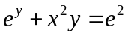确定，求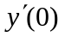。

2、设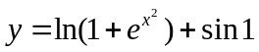，求。

3、设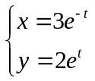确定了函数，试求，。

五、求下列不定积分和定积分。（每题6分，共18分）
得分 | 阅卷人
1、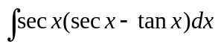 2、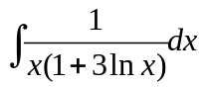

3、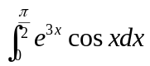

六、判断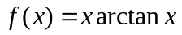的凹凸性。（8分）
得分 | 阅卷人

七、求微分方程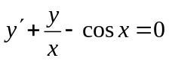的通解。（8分）
得分 | 阅卷人

八、证明：当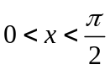时，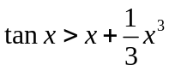。（6分）
得分 | 阅卷人

